wigo néven indítja el saját márkás mobilitási szolgáltatását az AutoWallis Csoport
Új márkát vezet be, és ezzel elindítja első saját márkás mobilitási szolgáltatását wigo néven az AutoWallis Csoport. Az új márkanéven az AutoWallis első szolgáltatása a wigo carsharing, amit az eddig a Share Now-t üzemeltető Wallis Autómegosztó vezet be. Az árbevétele alapján piacvezető hazai autómegosztó ügyfelei október 24-től már az új, bővített funkciójú alkalmazással használhatják a flotta közel 500 autóját. A magyar tőzsde autós vállalata ezzel újabb lépéssel kerül közelebb ahhoz, hogy az évtized végére a régió meghatározó autókereskedelmi és mobilitási szolgáltatója legyen.
wigo néven vezeti be saját mobilitási márkáját az AutoWallis Csoport, egyúttal wigo carsharing néven viszi tovább autómegosztó szolgáltatását, melyet a csoporthoz tartozó Wallis Autómegosztó Zrt. vezet be a hazai piacon, ahol eddig az itthon október 24-én megszűnő Share Now márkát üzemeltette. A wigo márkanév alatt elsőként megjelenő autómegosztást a tervek szerint a továbbiakban újabb mobilitási szolgáltatások követhetik majd.
Ormosy Gábor, az AutoWallis Nyrt. vezérigazgatója a bejelentés kapcsán elmondta: a Csoport ma már egy 16 országban jelenlevő nemzetközi vállalat, így stratégiai céljuk a márka megalkotásával, hogy megteremtsék a lehetőségét annak, hogy mobilitási szolgáltatásaik egy részét olyan egységes márkanév alá rendezzék, mely minden piacon azonos jelentéstartalmú. Az AutoWallis számára a wigo bevezetése számos olyan szinergiát bontakoztathat ki a csoport tagjai között, mint például az autóválasztás, a keresztértékesítés, az üzemeltetés, vagy a tudás- és technológiai transzfer – fejtette ki a lépés jelentőségét Ormosy Gábor.
A wigo márkanév bevezetésének első lépése a Share Now Magyarország helyébe lépő wigo carsharing elindítása. Az AutoWallis Csoport tagja, a Wallis Autómegosztó Zrt. által nyújtott szolgáltatás közel 100 ezer felhasználója számára október 19-től már letölthető a wigo alkalmazás a Google Play és az App Store áruházakban, amellyel egy jelszómegújítást követően zavartalanul használhatják majd a közel 500 autóból álló flottát, melyek október 24-től lesznek elérhetőek az új applikációban, és regisztrációra is ettől a naptól lesz lehetőség. Az alkalmazásban a wigo felhasználók az eddigiekhez képest továbbfejlesztett és megújított funkciókkal találkozhatnak.
Az AutoWallis Csoport autókereskedelmi portfoliója évről évre rekordütemben bővül, melyhez egyre jobban felzárkóznak a mobilitási szolgáltatások, így mostanra az AutoWallis ennek a területnek szinte teljes spektrumát lefedi: a rövidtávú autókölcsönzés (Sixt rent-a-car), tartós bérlet, illetve flottaszolgáltatások mellett az autómegosztás is fontos terület a környezettudatos szolgáltatások között, mely a vállalat ESG céljainak elérését is szolgálja. A közösségi autómegosztás nemcsak gazdaságosabb, hanem zöldebb megoldás is lehet a városi autós közlekedésben, amelyhez hozzájárul a wigo carsharing alacsony károsanyag kibocsátású, legfeljebb néhány éves, minimum EURO6-os motorral felszerelt, illetve elektromos modellekből álló flottája. Az AutoWallis előrejelzései szerint a közösségi autómegosztást használók száma Budapesten már rövid-közép távon akár ötszörösére is nőhet.
Sajtókapcsolat:
- Kerekes Ádám
- Financial Communications
- +36 70 341 8959
- kerekes.adam@fincomm.hu
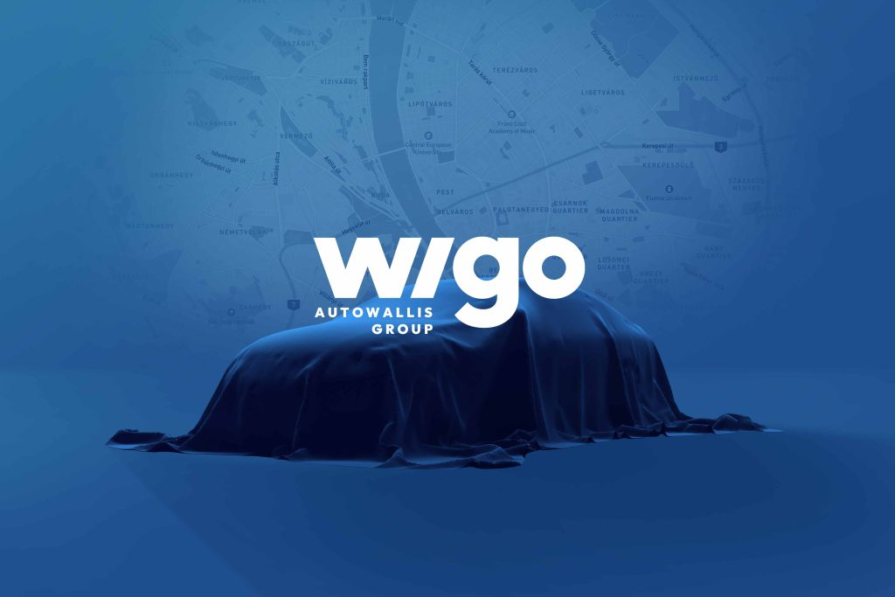 | © AutoWallis
Eredeti tartalom: AutoWallis Nyrt.
Továbbította: Helló Sajtó! Üzleti Sajtószolgálat
Ez a sajtóközlemény a következő linken érhető el:

